NYE KLUBREKORDER 2016
PIGER 7 ÅR
400 m Rina Marie Brandt 16 93,67
600 m Rina Marie Brandt 16 2.37,19
Længde,z Rina Marie Brandt 16 3,11
Kugle 2 kg Rina Marie Brandt 16 4,25

PIGER 8 ÅR
40 m Esther Falck 16 7,18
60 m Esther Falck 16 10,20
200 m Esther Falck 16 37,69
400 m Esther Falck 16 90,12
600 m Magda Lacarrere 16 2.42,98
Boldkast Esther Falck 16 19,56

PIGER 10 ÅR
600 m Greta Keisala 16 2.05,56
1000 m Greta Keisala 16 3.44,47
1500 m Greta Keisala 16 5.49,73
Højde Mathilde Meedom Kløv 16 1,13

PIGER 12 ÅR
60 m Ingeborg Falck 16 8,64t
80 m Ingeborg Falck 16 11,10t
60 m hæk Ingeborg Falck 16 10,17
Længde, z Ingeborg Falck 16 5,05
Trespr., z Ingeborg Falck 16 9,83
Kugle 2 kg Ingeborg Falck 16 9,35
3-kamp Ingeborg Falck 16 2388 p

PIGER 13 ÅR
600 m Ellen Nørding Christensen 16 1.41,97
3-kamp Angela Muki 16 2161 p

PIGER 16 ÅR
Stangspr. Nikoline L. Laursen 16 1,99
Hammer Amalie Molander Pedersen 16 43,58
Vægtkast Amalie Molander Pedersen 16 13,91

PIGER 20-22 ÅR
300 m Cecilie Biltoft-Jensen,94 16 45,26

DRENGE 10 ÅR
400 m Villads Fredsted Andersen 16 73,38
800 m Villads Fredsted Anderse 16 2.54,68
1500 m Marcus L. van der Made 16 5.46,83
60 m hæk Villads Fredsted Andersen 16 11,70

DRENGE 11 ÅR
60 m Timoléon Rescan 16 9,22
60 m hæk Timoléon Rescan 16 11,15
Længde, z Timoléon Rescan 16 4,48
Diskos Timoléon Rescan 16 18,20

DRENGE 19 ÅR
1500 m Joachim Sieverts Nielsen 16 4.00,53
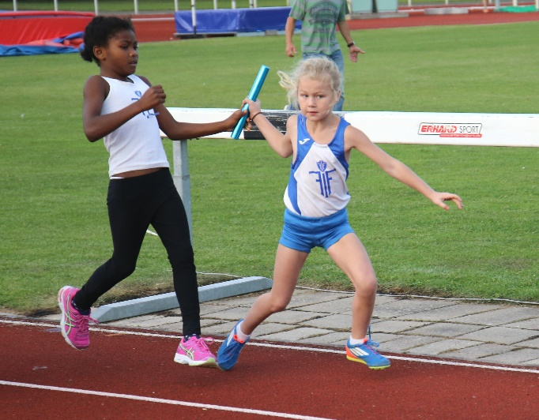
Rina Brandt og Esther Falck
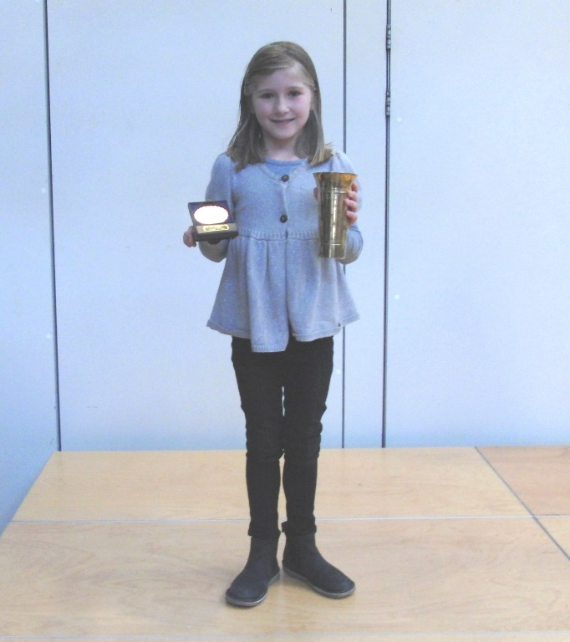
Magda Lacarrere
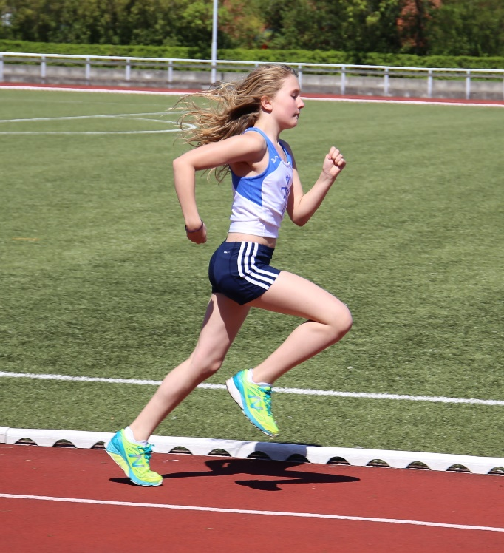
Mathilde Meedom Kløv
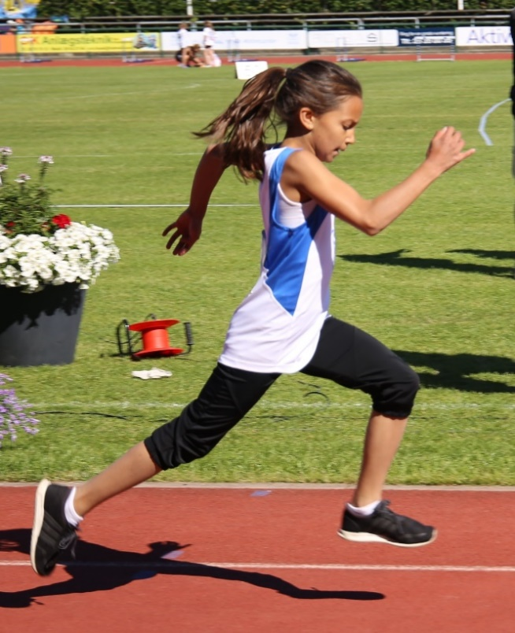
Greta Keisala

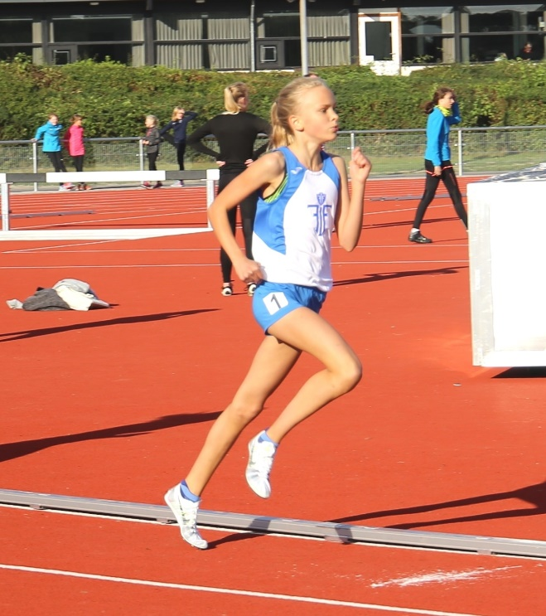
Ellen Nørding Christensen

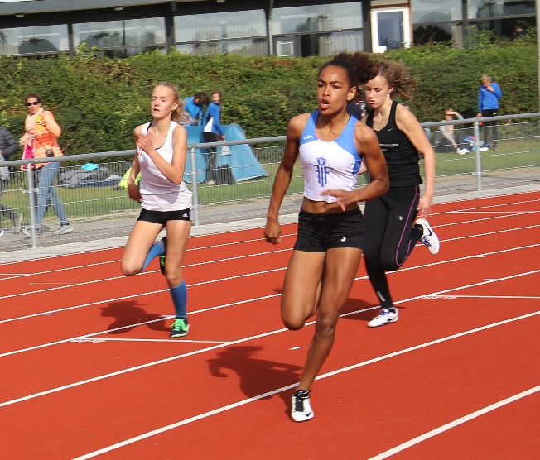
Angela Muki
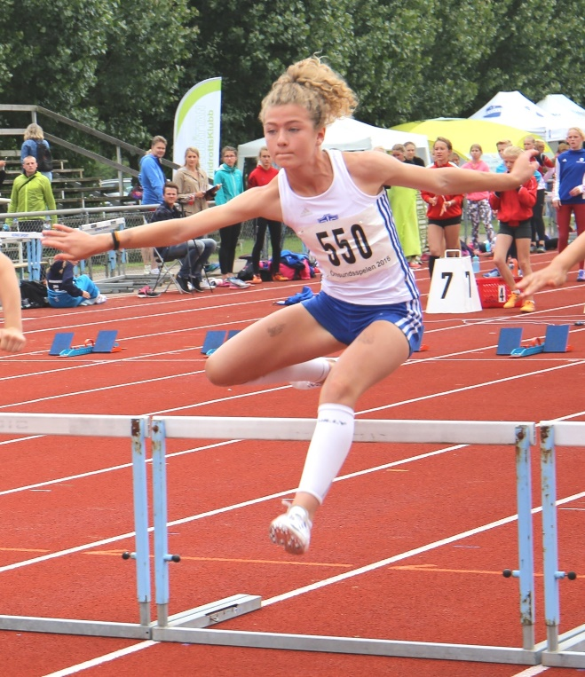
Ingeborg Falck

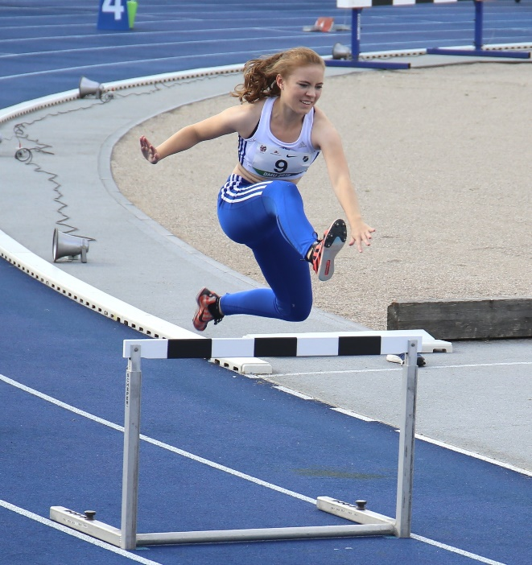
Nikoline Lindegaard Laursen
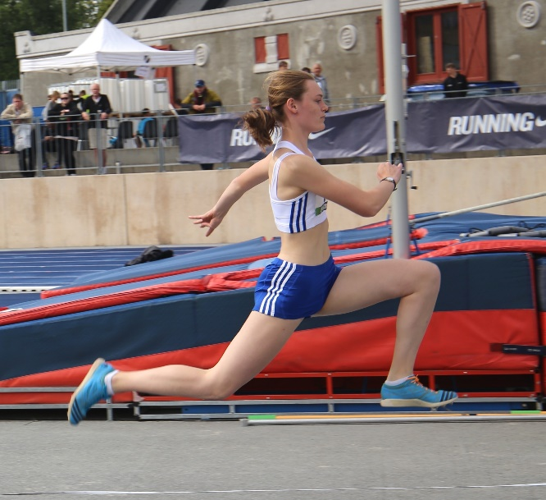
Amalie Molander Pedersen
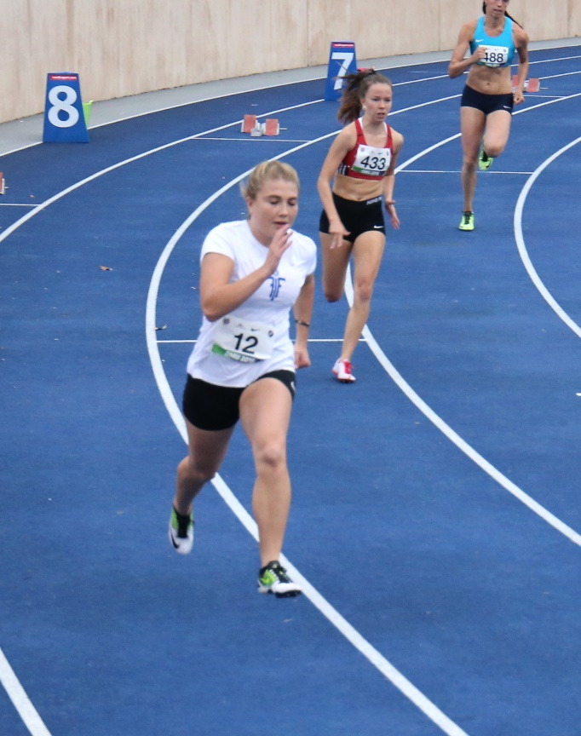
Cecilie Biltoft-Jensen

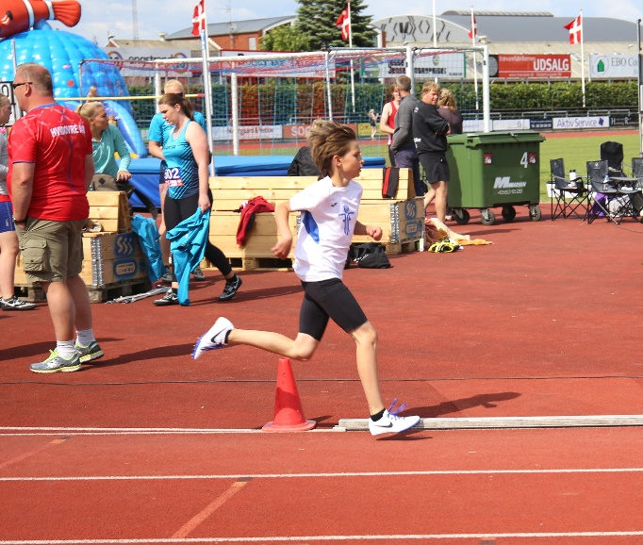
Villads Fredsted Andersen

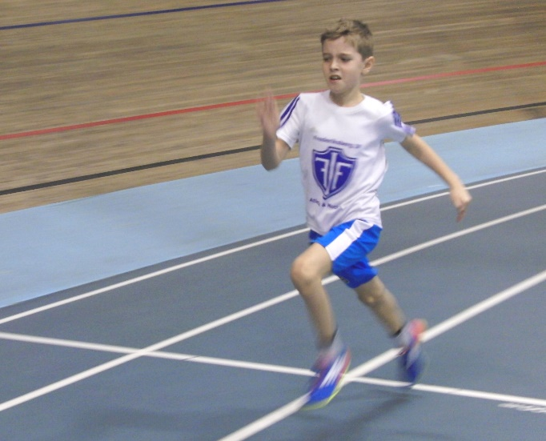
Marcus L. van der Made

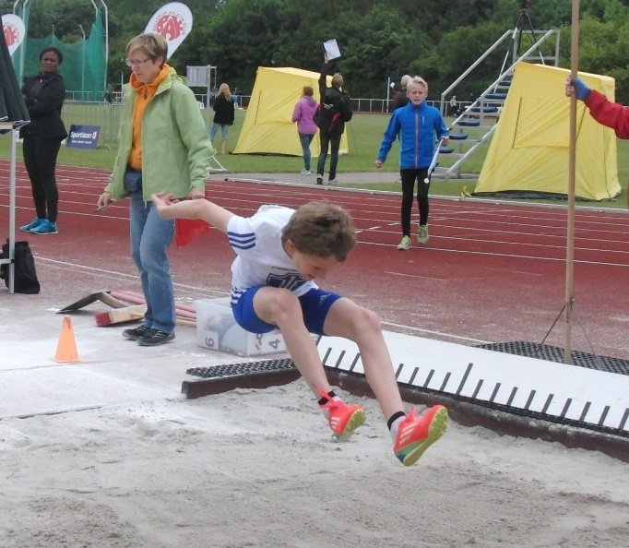
Timoléon Rescan

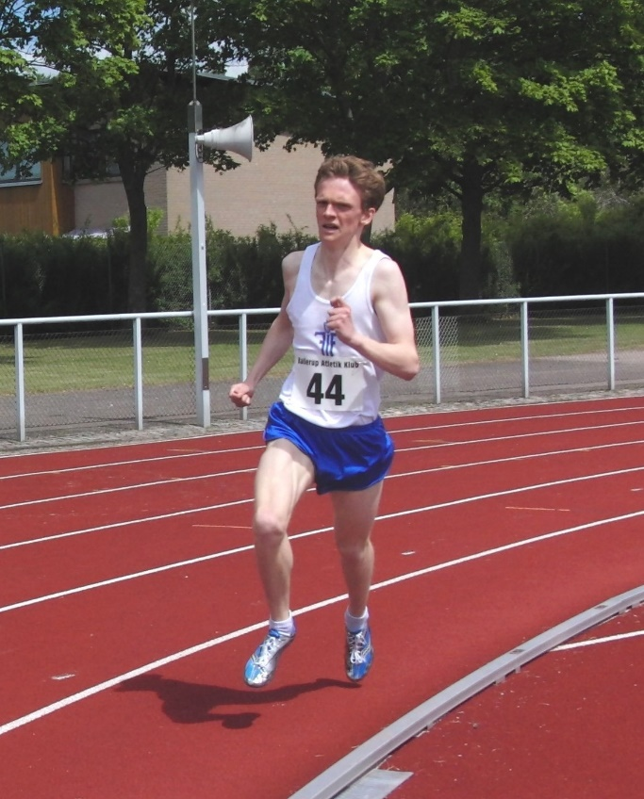
Joachim Sieverts Nielsen

